安庆市2012-2013学年第一学期期末教学质量调研监测九年级物理试题
时间：90分钟 满分：100分
本试题中所有g=10N/kg
一、填空题（每空1分，共20分）
1、如左图所示用刻度尺测量一物体的长度，该刻度尺的分度值是________，物体的长度是________cm；如右图所示，物体的重力为________。
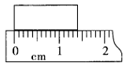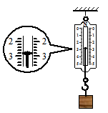
2、装在烧杯中的水被倒出一部分后，烧杯中剩余水的密度________；密封在容器中一定质量的气体被抽出一部分后，容器中剩余气体的密度________。（选填“变大”、“变小”或“不变”）
3、某托盘天平的全部砝码及标尺如图，此天平的称量（即称量范围）是________g．若将此天平调节平衡后测一物体的质量，物体应放在________盘。当加人一定量的砝码后，发现天平的指针偏向分度盘的左侧，再加入最小的砝码，指针偏向分度盘的右侧，这时应该________________________，直至天平平衡。
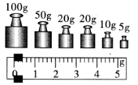
4、平直公路上甲、乙、丙三人骑自行车同时向同一方向行驶，甲感觉顺风，乙感觉逆风，丙感觉无风，由此可以判定三人中汽车速度最快的是________；当他们停止蹬自行车后，自行车仍能继续前进，这是由于________。
5、如图所示，一位母亲推着婴儿车行走，当前轮遇到障碍物时，母亲向下按扶把，若把婴儿车视为杠杆，这时杠杆的支点是___________；当后轮遇到障碍物时，母亲向上抬起扶把，这时婴儿车可视为________杠杆（填“省力”或“费力”）。
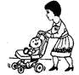
6、如图所示，水平桌面上的甲、乙两圆柱形容器装有相同质量的水。水对甲、乙两容器底的压力和压强的大小关系分别是：F_{甲}______F_{乙}；P_{甲}______P_{乙}（选填“＞”、“＜”或“＝”）
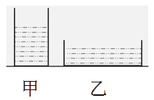
7、将一只装满水的溢水杯放在水平桌面上，如图甲所示，此时杯底对桌面的压强为p；若将一石块用细线系着缓慢放入杯底，有一部分水溢出，稳定后如图乙所示，此时杯底对桌面的压强为p₁，则p₁_____p（选填“＞”、“＜”、或“＝”）。如果改用小木块轻轻放在图甲的溢水杯中，也有一部分水溢出，稳定后如图丙所示，此时杯底对桌面的压强为P₂，则P₂_____P（选填“＞”、“＜”、或“＝”）。
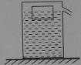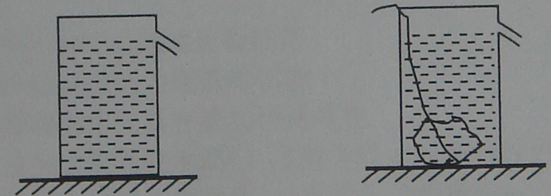
图（甲）
图（乙）
图（丙）
8、用手将一重为5N的物体全部压入水中，物体排开的水重8N，此时物体受到的浮力为________N，放手后物体将________（“上浮”或“下沉”或“悬浮”）。待物体静止时所受的浮力为________N，排开水的体积为________m³。

二、选择题（每小题四个选项中，只有一个选项是正确的，请将正确答案填在括号中，每小题3分，共36分）
9、某物体做匀速直线运动，由速度公式$V=\frac{S}{t}$可知，物体的（ ）
A．速度大小恒定不变 B．速度与路程成正比
C．速度与时间成反比 D．以上说法都对
10、铅笔是我们非常熟悉的学习用品，对于一支新的普通木制铅笔，下列说法中最接近实际的是（ ）
A．它的重力是1N B．它的体积是1dm³
C．它的长度是18cm D．它平放时对桌面的压强是1.25×10⁴Pa
11、用斜面和滑块做“测物体的平均速度”实验，当滑块自顶端出发时开始计时，滑至斜面底端时停止计时，如图所示。此过程中，滑块的平均速度是（ ）
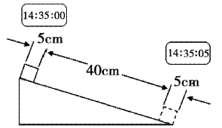
A．10cm/s B．9cm/s C．8cm/s D．7cm/s
12、如图所示，小车处在水平桌面上，用轻绳跨过定滑轮与钩码相连，在轻绳的拉力作用下沿桌面做匀速运动．若突然剪断轻绳，则小车（ ）
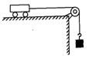
A．将继续向前匀速运动 B．运动的将越来越慢
C．将立即停止运动 D．受的摩擦力将越来越大
13、如图所示，一长方体木块，置于同一粗糙水平面上，甲图木块竖放，乙图木块平放，丙图木块平放并在其上加一重物，在甲、乙、丙三种情况下，匀速拉动长方体所需的水平力分别为F_{甲}、F_{乙}、F_{丙}。则下列关系正确的是（ ）
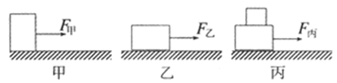
A．F_{甲}<F_{乙}<F_{丙} B．F_{甲}>F_{乙}>F_{丙}
C．F_{甲}<F_{乙}=F_{丙} D．F_{甲}=F_{乙}<F_{丙}
14、静止在水平桌面上的书，受到的平衡力是（ ）
A．书的重力和书对桌子的压力
B．书对桌子的压力和桌子的重力
C．书的重力和桌子对书的支持力
D．书对桌子的压力和桌子对书的支持力
15、如图所示，用水平拉力F拉上表面粗糙程度各处相同的物体A，使其在水平地面上匀速运动，当物体B静止不动时，与水平绳相连的弹簧测力计的示数不变。关于该状态，下列说法正确的是（不计绳和弹簧测力计重）（ ）
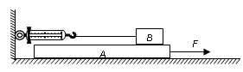
A．A对B的摩擦力为静摩擦力
B．A对B的摩擦力方向水平向左
C．弹簧测力计的示数等于B所受摩擦力
D．弹簧测力计对B的拉力小于A对B的摩擦力
16、如图所示的实验中吸盘都保持静止，但所挂钩码已是吸盘所能提起的最大重物。对此，下列说法正确的是（ ）
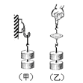
A．甲图中大气对吸盘的压力等于钩砝的重力
B．乙图中大气对下面吸盘的压力等于钩砝的重力的1/2
C．利用甲图的实验可以粗测大气压的值
D．利用乙图的实验可以粗测大气压的值
17、如图所示，小丽同学撑一把雨伞在雨中行走，当一阵大风吹来，伞面可能被“吸”得严重变形．下列有关这一现象及其解释正确的是（ ）
A．伞面被向下“吸”，伞上方的空气流速小于下方
B．伞面被向上“吸”，伞上方的空气流速大于下方
C．伞面被向下“吸”，伞上方的空气压强大于下方
D．伞面被向上“吸”，伞上方的空气压强大于下方
甲
18、图甲、图乙是由相同的滑轮组装的滑轮组，甲乙两人分别用两装置将质量相等的重物匀速提升相同的高度，空气阻力、摩擦、滑轮和绳子的质量均不计，下列说法正确的是（ ）
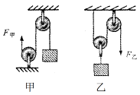
A．甲的拉力等于乙的拉力
B．甲的拉力等于乙的拉力的3倍
C．乙拉绳子的速度是甲拉绳子速度的2倍
D．甲拉绳子的距离等于乙拉绳子距离的2倍
19、一块长为L，质量分布均匀的木板A放在水平桌面上，板A右端与桌边相齐（如图所示）。在板的右端施一水平力F使板A右端缓慢地离开桌边1/3，在板A移动过程中，下列说法正确的是（ ）
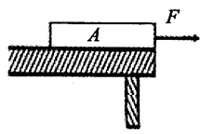
A．A对桌面的压强不变 B．A对桌面的压力不变
C．A对桌面的压力不断变小 D．A对桌面的压强不断变小
20、我国的航母正按计划进行各项训练。如图所示是中国航母“辽宁号”号训练时的图片。当飞机飞回航母后（ ）
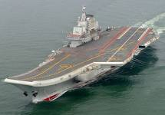
A．航母将浮起一些，所受浮力减小
B．航母将沉下一些，所受浮力增大
C．航母将沉下一些，所受浮力减小
D．航母始终漂浮，所受浮力不变

三、作图与实验题（第21题4分，其余每空2分，共22分）
21、以O 为支点质量忽略不计的杠杆挂上10N 重物A，杠杆同时还受另一个大小与F_{A}不等、竖直向上的力F_{B}作用，处于平衡。在图中画出
（1）F_{A} 的力臂l_{A}；
（2）F_{B}的示意图并标示它的大小。
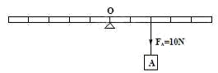
22、学习了密度知识后，同学们准备测量物质的密度，选取的器材有：酸奶、量筒、天平（带砝码）、烧杯。小新和小洋同学分别设计了一种测量酸奶密度的实验方案：
方案一：（1）用调好的天平测出空烧杯的质量m₁；（2）向烧杯中倒入一些酸奶，测出它们的总质量m₂；则这些酸奶的质量为________；（3）再将烧杯中酸奶倒入量筒中，测出酸奶的体积V；（4）计算出酸奶的密度ρ。
方案二：（1）用调好的天平测出装有适量酸奶的烧杯的总质量m₁；（2）将烧杯中的一部分酸奶倒入量筒中，记下量筒中酸奶的体积V；（3）测出烧杯和剩余酸奶的总质量m₂；计算出酸奶的密度ρ=________。
分析与交流发现：方案一中测量体积偏________，测出密度偏________。（选填“大”、或“小”）
23、在探究“影响液体内部压强大小的因素”实验中：
（1）如图甲，用手按压强计的橡皮模，U型管内水面出现高度差；将橡皮膜放入酒精中，U型管内水面也出现高度差，这说明____________；这种研究问题的方法是________法；
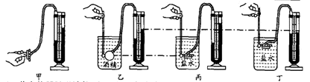
（2）若在使用压强计前，发现U型管内水面已有高度差，通过________方法可以进行调节。
①从U型管内向外倒出适量水；②拆除软管重新安装；③向U型管内加适量水；
（3）比较乙、丙实验可知，液体内部压强与液体的____________有关；比较丙、丁实验可知，液体内部压强与液体的____________有关。

四、简答与计算题（第24题4分，第25题10分，第26题8分，共22分）
24、如图所示，在一次野外活动中，某同学先后用甲、乙两种方式杠着同样的包裹前时。两种方式中哪种更轻便、更合理？请从物理学的角度说明理由。
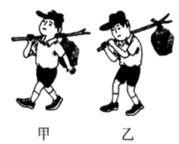

25、一辆洒水空车质量6t，水罐容积5m³.装满水后，车轮与地面的总接触面积为0.5m².汽车匀速行驶12km用时20min。（ρ_{水}=1.0×10³kg/m³）问：
（1）汽车匀速行驶时的速度是多少？
（2）该车最多能装多少千克的水？
（3）装满水时，车队地面的压强为多少帕？

26、学完“浮力”知识后，小芳同学进行了相关的实践活动。
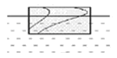
（1）她选取一质量为750g、体积为1250cm³长方体木块，让它漂浮在水面上，如图所示，求木块受到的浮力。
（2）取来规格相同质量为50g的钩码若干，将钩码逐个放置在漂浮的木块上。放多少个钩码时，木块刚好浸没在水中？

安庆市2012-2013学年度第一学期期末教学质量调研监测
九年级物理试题参考答案及评分标准

一、填空题（每空1分，共20分）
1、1mm 1.40cm（其他合理答案均可） 2.8N
2、不变 变小 3、210 左 取下最小的砝码，向右移动游码
4、乙 惯性 5、后轮的轴 省力
6、＝ ＞ 7、＞ ＝
8、8 上浮 5 5×10⁻⁴
二、选择题（每小题四个选项中，只有一个选项是正确的，请将正确答案填在括号中，每小题3分，共36分）
题号 | 9 | 10 | 11 | 12 | 13 | 14 | 15 | 16 | 17 | 18 | 19 | 20
答案 | A | C | B | B | D | C | C | D | B | D | B | B
三、作图与实验题（第21题4分，其余每空2分，共22分）
21、（1）图略（2分） （2）图略（答案合理均可）（2分）
22、m₂－m₁ （m₁－m₂）/V 小 大
23、（1）液体内部有压强 等效替代 （2）② （3）密度 深度
四、简答与计算题（第24题4分，第25题10分，第26题8分，共22分）
24、甲图方式更轻便合理。可将图中的担子看成一个杠杆，以人的肩膀与杆子的接触点为支点，手用的力为动力，包裹的重力为阻力。两种方式的动力臂大致相同，阻力相等，根据杠杆平衡条件可得，甲方式的阻力臂小，所以手施加的动力小，感觉轻便。
25、（1）t=20min=1/3h
V=S/t=12km/（1/3h）=36km/h ……………………………………………2分
（2）m=ρV=1.0×10³kg/m³×5m³=5000kg ……………………………………………2分
（3）m=6t=6000kg
F=G_{车}+G_{水}=m_{车}g+m_{水}g=6000kg×10N/kg+5000kg×10N/kg=1.1×10⁵N ………3分
P=F/S=1.1×10⁵N /0.5m²=2.2×10⁵Pa ………………………………………………3分
26、（1）m=750g=0.75kg
因为木块漂浮，根据浮沉条件可得
F_{浮}=G=mg=0.75kg×10N/kg=7.5N ……………………………………………3分
（2）V=1250cm³=1.25×10⁻³m³
若木块全部浸没，则所受浮力为
F_{浮}=ρ_{水}gV_{排}=1.0×10³kg/m³×10N/kg×1.25×10⁻³m³=12.5N ……………3分
浮力增加了12.5N-7.5N=5N，这多出来的浮力由钩码的重力来平衡，故钩码的重力
G=5N，则m=G/g=5N/（10N/kg）=0.5kg=500g …………………………2分
500g/50g=10，所以需要10个钩码。

